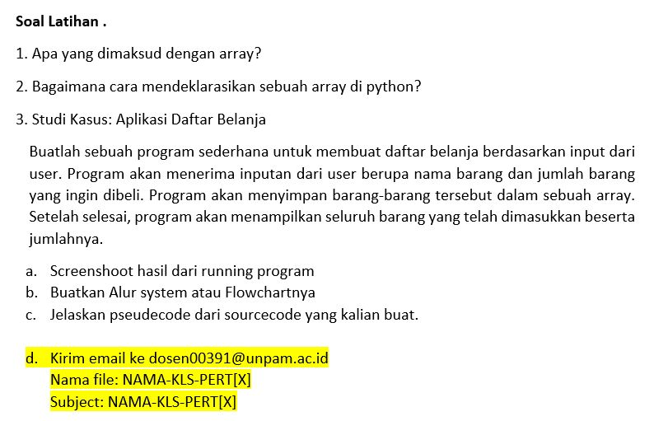

Jawaban:

1. Array dalam pemrograman adalah struktur data yang digunakan untuk menyimpan sekumpulan elemen dengan jenis yang sama.
2. Cara mendeklarasikan array di python:
3. Array kosong

nama_array = []

1. Array dengan nilai awal

angka = [1, 2, 3, 4, 5]

huruf = ['a', 'b', 'c', 'd']

1. Aplikasi daftar belanja
2. Hasil running program

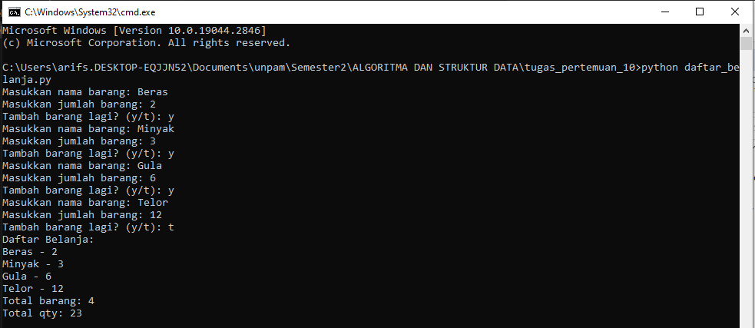

1. Alur system atau flowchart

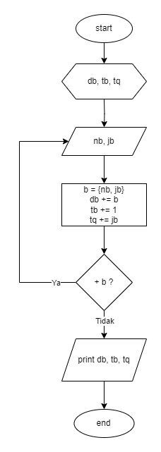

1. Pseudocode

procedure tambah_barang()

input nama_barang

input jumlah_barang

barang = {'Nama': nama_barang, 'Jumlah': jumlah_barang}

append barang to daftar_belanja

tambah_lagi = input("Tambah barang lagi? (y/t): ")

if tambah_lagi.lower() == 'y':

tambah_barang()

end if

end procedure

daftar_belanja = []

total_barang = 0

total_qty = 0

tambah_barang()

output "Daftar Belanja:"

for barang in daftar_belanja do

output barang['Nama'], "-", barang['Jumlah']

total_barang = total_barang + 1

total_qty = total_qty + barang['Jumlah']

end for

output "Total barang:", total_barang

output "Total qty:", total_qty